Prediksi Performa Mahasiswa CSE Menggunakan Algoritma Random Forest: Analisis Akurasi dan Faktor yang Berpengaruh

Nabhilla Ayu Larasati ¹, Arfal Malik Gibran ²
¹ Teknologi Rekayasa Internet, Politeknik Negeri Lampung

INFORMASI ARTIKEL |  | ABSTRAK
 |  | Performa akademik mahasiswa merupakan indikator penting dalam evaluasi kualitas pembelajaran, namun proses prediksinya menjadi kompleks karena dipengaruhi oleh berbagai faktor non-akademik yang saling berkaitan. Penelitian ini menerapkan pendekatan educational data mining menggunakan algoritma Random Forest untuk memprediksi performa akademik mahasiswa berdasarkan indikator akademik, perilaku belajar, kondisi mental, dan aktivitas sosial. Data diproses melalui tahap pra-pemrosesan dan pengodean variabel, kemudian dievaluasi menggunakan metrik akurasi, presisi, recall, dan F1-score. Hasil pengujian menunjukkan bahwa model mampu mengklasifikasikan performa mahasiswa ke dalam tiga kategori utama dengan tingkat akurasi sebesar 65% dan menunjukkan keunggulan dibandingkan model baseline. Analisis kepentingan fitur mengungkapkan bahwa faktor sosial dan pola hidup, seperti jumlah teman, usia, dan durasi tidur, memiliki pengaruh yang lebih dominan dibandingkan faktor teknis akademik. Temuan ini menegaskan bahwa faktor non-akademik berperan penting dalam menentukan performa mahasiswa dan dapat dimanfaatkan oleh institusi pendidikan untuk merancang strategi pemantauan serta intervensi dini.
Kata kunci:
Performa akademik mahasiswa;
Random Forest;
Educational data mining;
Faktor non-akademik;
Prediksi performa;

Predicting CSE Student Performance Using Random Forest Algorithm: Accuracy Analysis and Influencing Factors

ARTICLE INFO |  | ABSTRACT
 |  | Student academic performance is an important indicator in evaluating learning quality, but the prediction process is complex because it is influenced by various interrelated non-academic factors. This study applies an educational data mining approach using the Random Forest algorithm to predict student academic performance based on academic indicators, learning behavior, mental state, and social activities. Data were processed through pre-processing and variable coding stages, then evaluated using accuracy, precision, recall, and F1-score metrics. The test results showed that the model was able to classify student performance into three main categories with an accuracy rate of 65% and demonstrated superiority over the baseline model. Feature importance analysis revealed that social and lifestyle factors, such as number of friends, age, and sleep duration, had a more dominant influence than technical academic factors. These findings confirm that non-academic factors play a significant role in determining student performance and can be utilized by educational institutions to design monitoring strategies and early intervention.
Keyword:
Student academic performance;
Random Forest;
Educational data mining;
Non-academic factors;
Performance prediction;
 |  | This work is licensed under a Creative Commons Attribution 4.0
Corresponding Author:
Coresponding Author Name, Affiliation
Email: xxx@xx.ac.id

PENDAHULUAN
Performa akademik mahasiswa merupakan indikator penting dalam mengevaluasi kualitas pembelajaran di perguruan tinggi. Namun, memprediksi performa mahasiswa tidaklah sederhana karena dipengaruhi oleh faktor akademik, perilaku belajar, psikologis, hingga kondisi sosial. Seiring meningkatnya ketersediaan data pendidikan, pendekatan Educational Data Mining (EDM) dan Machine Learning semakin banyak digunakan untuk memodelkan serta memprediksi capaian mahasiswa secara lebih objektif dan proaktif [1]. Penelitian terkini menunjukkan bahwa integrasi berbagai algoritma seperti Random Forest dan metode ensemble lainnya mampu memberikan tingkat akurasi yang lebih tinggi dalam mengidentifikasi mahasiswa yang berisiko secara akademik dibandingkan metode statistik tradisional [2], [3]. Di Indonesia, implementasi algoritma pembelajaran mesin juga mulai banyak diterapkan untuk menganalisis perilaku belajar dan memprediksi keberhasilan studi guna mendukung pengambilan keputusan berbasis data di institusi Pendidikan [4], [5].

METODE
Penelitian ini menggunakan pendekatan kuantitatif dengan metode klasifikasi berbasis machine learning untuk memprediksi performa akademik mahasiswa. Tahapan penelitian meliputi pengumpulan data, eksplorasi data awal, pembersihan dan pra-pemrosesan data, pemodelan, serta evaluasi kinerja model.

Dataset dan Sumber Data
Dataset yang digunakan adalah CSE Student Dataset, sebuah dataset publik yang diperoleh melalui repositori Kaggle [6]. Dataset ini terdiri dari 99 observasi mahasiswa program studi Computer Science and Engineering (CSE). Dataset mencakup atribut demografis, kebiasaan belajar, kondisi psikologis, aktivitas sosial, serta performa akademik mahasiswa. Variabel numerik utama meliputi Age, SleepPerDayHours, dan NumberOfFriend, sedangkan variabel kategorikal meliputi Gender, TakingNoteInClass, DepressionStatus, LikePresentation, LikeNewThings, dan AcademicPerformance sebagai variabel target [1].

Exploratory Data Analysis (EDA)
Tahap eksplorasi data dilakukan untuk memahami struktur, distribusi, dan kualitas dataset. Dataset terdiri dari 99 observasi dan 10 atribut dengan kombinasi variabel numerik dan kategorikal. Analisis kualitas data menunjukkan adanya missing value pada atribut NumberOfFriend sebesar 4,04%. Menurut [7], identifikasi data hilang pada tahap awal sangat penting untuk menentukan teknik imputasi yang tidak merusak distribusi alami data. Distribusi variabel target AcademicPerformance menunjukkan dominasi kategori Average dan Good, yang mengindikasikan adanya ketidakseimbangan kelas [8]. Fenomena imbalanced data ini, sebagaimana dijelaskan dalam [9], dapat menyebabkan model cenderung memiliki bias prediksi terhadap kelas mayoritas. Analisis korelasi antar variabel numerik menunjukkan hubungan yang lemah, sehingga masing-masing fitur diperlakukan secara independen dalam proses pemodelan.

Data Cleaning dan Preprocessing
Tahap pembersihan dan pra-pemrosesan data dilakukan untuk meningkatkan kualitas data sebelum pemodelan, pendekatan preprocessing dan transformasi fitur merupakan langkah penting untuk meningkatkan kualitas prediksi mode [10]. Missing value pada atribut NumberOfFriend ditangani menggunakan metode imputasi median karena lebih robust terhadap outlier pada distribusi data Pendidikan [3]. Penanganan outlier pada atribut numerik (Age, SleepPerDayHours, dan NumberOfFriend) dilakukan menggunakan metode Interquartile Range (IQR), yang masih banyak digunakan dalam studi educational data mining terkini [5], [11]. Penulisan rumus Interquartile Range (IQR) adalah sebagai berikut:
 | $$IQR=Q3-Q1$$ | (1)
Dimana Q₁ adalah kuartil bawah (persentil 25%) dan Q₃ adalah kuartil atas (persentil 25%).
Selanjutnya, fitur kategorikal ditransformasikan ke dalam bentuk numerik menggunakan One-Hot Encoding. Fitur numerik kemudian distandarisasi menggunakan metode Standardization (StandardScaler) untuk memastikan kesetaraan skala antar fitur dan meningkatkan stabilitas proses pembelajaran model [12].

Pemodelan dan Evaluasi
Pemodelan dilakukan menggunakan dua algoritma klasifikasi, yaitu Logistic Regression sebagai model baseline dan Random Forest sebagai model utama. Penggunaan Random Forest dipilih karena ketangguhannya dalam menangani data tabular dan kemampuannya mengurangi overfitting melalui teknik ensemble learning [13], [14].
Dataset dibagi menjadi data latih dan data uji dengan rasio 80:20. Evaluasi kinerja model dilakukan menggunakan metrik accuracy, precision, recall, dan F1-score. Mengingat adanya ketidakseimbangan kelas pada dataset, metrik F1-score menjadi acuan utama karena memberikan keseimbangan antara precision dan recall [15]. Model dengan performa terbaik kemudian dianalisis lebih lanjut menggunakan confusion matrix dan analisis kepentingan fitur (feature importance).

HASIL DAN PEMBAHASAN

Bagian ini menyajikan temuan utama dari penelitian mengenai prediksi performa akademik mahasiswa CSE. Penjelasan dimulai dengan evaluasi kinerja model klasifikasi yang dibandingkan dengan model baseline, diikuti dengan analisis distribusi prediksi melalui confusion matrix. Selanjutnya, dilakukan pembahasan mengenai tingkat kepentingan fitur (feature importance) untuk memberikan wawasan mendalam mengenai faktor-faktor yang paling memengaruhi hasil belajar mahasiswa. Seluruh hasil yang diperoleh kemudian diinterpretasikan untuk memberikan rekomendasi praktis bagi institusi pendidikan.

Performa Model
Penelitian ini membandingkan dua model klasifikasi, yaitu Logistic Regression sebagai model baseline dan Random Forest sebagai model final. Evaluasi dilakukan menggunakan 20% data uji. Hasil perbandingan kinerja kedua model disajikan pada Tabel 1.
Tabel 1. Perbandingan Kinerja Model Klasifikasi
No | Evaluasi Model
 | Model | Accuracy | Precision | Recall | F1-Score
1 | Logistic Regression (Baseline) | 0.65 | 0.63 | 0.65 | 0.61
2 | Random Forest (Final Model) | 0.65 | 0.76 | 0.65 | 0.66
Berdasarkan Tabel 1, kedua model menghasilkan nilai accuracy yang sama sebesar 0,65. Namun, Random Forest menunjukkan kinerja yang lebih baik dibandingkan Logistic Regression, khususnya pada metrik precision dan F1-score. Model Random Forest memperoleh nilai precision sebesar 0,76 dan F1-score sebesar 0,66, sedangkan Logistic Regression hanya mencapai precision 0,63 dan F1-score 0,61. Hasil ini mengindikasikan bahwa Random Forest lebih efektif dalam mengurangi kesalahan prediksi positif.
Analisis lebih lanjut terhadap performa Random Forest dilakukan melalui laporan klasifikasi per kelas yang ditunjukkan pada Tabel 2 dan ringkasan metrik agregat pada Tabel 2.1.
Tabel 2. Laporan Klasifikasi Model Random Forest Per Kategori
 | Precision | Recall | F1-Score | Support
0 | 1.00 | 1.00 | 1.00 | 1
1 | 1.00 | 0.56 | 0.71 | 9
2 | 0.56 | 0.62 | 0.59 | 8
3 | 0.40 | 1.00 | 0.57 | 2

Berdasarkan Tabel 2, terlihat bahwa model mampu mengklasifikasikan kelas 0 dan kelas 3 dengan sangat baik, masing-masing memiliki nilai recall sebesar 1,00. Namun, performa pada kelas 1 dan kelas 2 masih relatif lebih rendah, yang mengindikasikan adanya ketidakseimbangan distribusi data antar kelas.
Tabel 2.1. Ringkasan Evaluasi Model Random Forest
Accuracy |  |  | 0.65 | 20
Macro Avg  Weighted Avg | 0.74  0.76 | 0.80  0.65 | 0.72  0.66 | 20  20

Secara keseluruhan, berdasarkan nilai macro average dan weighted average pada Tabel 2.1, model Random Forest menunjukkan kinerja yang cukup stabil dengan F1-score berturut-turut sebesar 0,72 dan 0,66. Hal ini menegaskan bahwa Random Forest lebih andal dibandingkan Logistic Regression dalam memprediksi performa akademik mahasiswa, khususnya pada kondisi data yang tidak seimbang.

Analisis Prediksi (Confusion Matrix)
Untuk menganalisis distribusi hasil prediksi model secara lebih mendetail, performa klasifikasi Random Forest divisualisasikan menggunakan confusion matrix seperti yang ditunjukkan pada Gambar 1. Visualisasi ini menggambarkan perbandingan antara label aktual dan hasil prediksi model pada setiap kategori kelas.
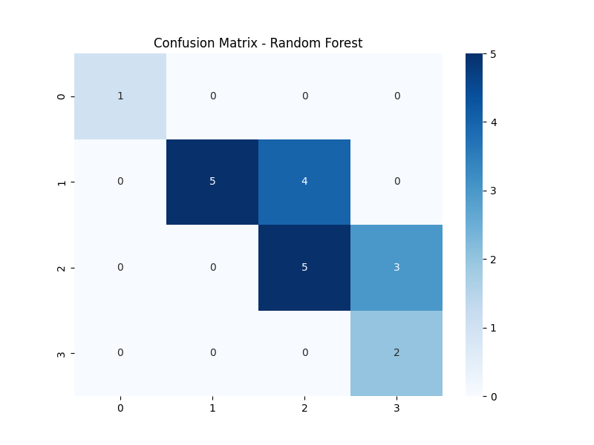
Gambar 1. Grafik Confusion Matrix Model Random Forest

Berdasarkan Gambar 1, model Random Forest mampu mengklasifikasikan kategori ekstrem, yaitu “Excellent” dan “Below Average”, dengan tingkat akurasi yang tinggi, ditunjukkan oleh dominasi nilai pada diagonal utama matriks. Hal ini menunjukkan bahwa model memiliki kemampuan yang baik dalam mengenali pola data pada kelas dengan karakteristik yang lebih jelas.
Namun demikian, masih ditemukan beberapa kesalahan klasifikasi pada kategori “Average” dan “Good”. Kesalahan ini mengindikasikan adanya kemiripan pola fitur pada mahasiswa dengan performa akademik menengah, sehingga model cenderung mengalami kesulitan dalam membedakan kedua kelas tersebut secara tegas. Kondisi ini sejalan dengan hasil evaluasi metrik sebelumnya, yang menunjukkan nilai recall dan F1-score yang relatif lebih rendah pada kelas-kelas tersebut.
Secara keseluruhan, confusion matrix menunjukkan bahwa model Random Forest memiliki performa prediksi yang stabil, namun masih memiliki keterbatasan dalam membedakan kelas dengan distribusi nilai yang saling tumpang tindih.

Discussion (Pembahasan)
Analisis kepentingan fitur (feature importance) digunakan untuk mengidentifikasi variabel yang paling berkontribusi terhadap prediksi performa akademik mahasiswa. Visualisasi tingkat kepentingan fitur ditunjukkan pada Gambar 2, yang menggambarkan bobot relatif masing-masing variabel dalam model Random Forest.
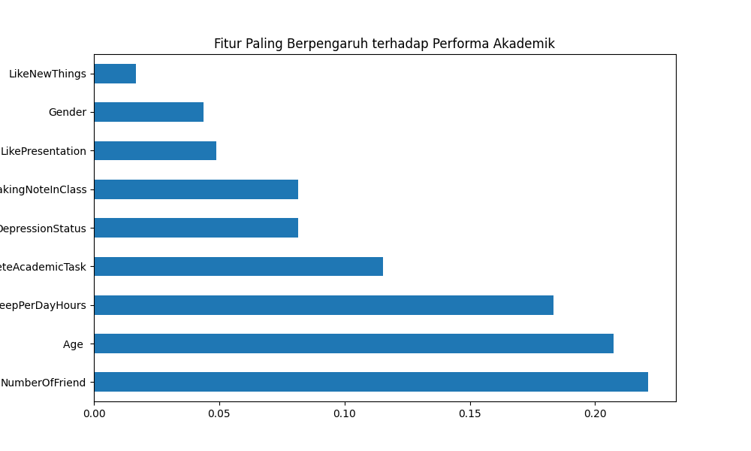
Gambar 2. Tingkat Feature Importance terhadap Performa Akademik

Berdasarkan Gambar 2, terdapat tiga fitur utama yang memiliki pengaruh paling signifikan terhadap performa akademik mahasiswa CSE. Fitur NumberOfFriend (jumlah teman) merupakan variabel paling dominan, yang menunjukkan bahwa aspek sosial dan interaksi dengan teman sebaya memiliki peran penting dalam mendukung keberhasilan akademik. Lingkungan sosial yang positif dapat mendorong kolaborasi belajar, pertukaran informasi, serta peningkatan motivasi belajar mahasiswa.
Fitur Age (usia) menempati urutan kedua dalam tingkat kepentingan. Hal ini mengindikasikan bahwa tingkat kedewasaan dan pengalaman belajar berpengaruh terhadap kemampuan mahasiswa dalam mengelola waktu, memahami materi perkuliahan, serta menghadapi tuntutan akademik yang semakin kompleks.
Selanjutnya, fitur SleepPerDayHours (durasi tidur per hari) juga menunjukkan kontribusi yang signifikan. Konsistensi waktu istirahat yang memadai berperan dalam menjaga konsentrasi, daya ingat, dan stabilitas kondisi mental mahasiswa, yang pada akhirnya berdampak langsung pada capaian akademik. Sementara itu, fitur-fitur lain seperti PeerPerDayHours, LikeAcademicTask, dan ExpressionStatus memiliki kontribusi yang relatif lebih kecil, namun tetap berperan sebagai faktor pendukung dalam meningkatkan akurasi prediksi model. Temuan ini menegaskan bahwa performa akademik mahasiswa tidak hanya dipengaruhi oleh faktor akademik semata, tetapi juga oleh aspek sosial dan gaya hidup sehari-hari.

Interpretasi Temuan
Hasil penelitian menunjukkan bahwa faktor eksternal, khususnya aspek sosial dan pola hidup, memiliki pengaruh yang lebih dominan terhadap performa akademik mahasiswa dibandingkan faktor teknis seperti kebiasaan mencatat di kelas [16]. Temuan ini mengindikasikan bahwa lingkungan belajar yang kolaboratif, yang tercermin dari jumlah teman yang dimiliki mahasiswa, berperan penting dalam membantu mahasiswa CSE memahami dan memecahkan permasalahan pemrograman yang bersifat kompleks melalui proses diskusi dan pertukaran ide [17].

Keterbatasan Penelitian

Penelitian ini memiliki keterbatasan pada jumlah dataset yang relatif kecil, yaitu sebanyak 99 sampel. Nilai akurasi sebesar 65% dapat dikategorikan cukup baik sebagai tahap awal pengembangan model. Namun, untuk mencapai performa yang lebih optimal (di atas 80%), diperlukan penambahan jumlah data serta penerapan teknik optimasi lanjutan, seperti hyperparameter tuning, pada penelitian selanjutnya.

KESIMPULAN
Berdasarkan hasil penelitian ini, dapat disimpulkan bahwa penerapan algoritma Random Forest memberikan gambaran mengenai potensi prediksi performa akademik mahasiswa CSE melalui faktor non-akademik. Perbandingan kinerja menunjukkan bahwa model Random Forest memiliki kecenderungan performa yang lebih stabil dibandingkan model baseline Logistic Regression, khususnya pada aspek metrik presisi (0,76) dan F1-score (0,66), meskipun nilai akurasi pada kedua model berada pada angka yang sama yakni 65%.
Analisis terhadap tingkat kepentingan fitur mengindikasikan bahwa variabel sosial dan pola hidup memiliki peran yang cukup signifikan dalam pemodelan ini. Faktor jumlah teman (NumberOfFriend), usia (Age), dan durasi tidur (SleepPerDayHours) muncul sebagai kontributor utama dalam proses prediksi dibandingkan faktor teknis seperti kebiasaan mencatat di kelas. Hal ini menunjukkan adanya keterkaitan antara keseimbangan kondisi sosial serta fisik dengan capaian akademik mahasiswa pada dataset yang diuji.
Mengingat keterbatasan jumlah dataset yang hanya mencakup 99 sampel, hasil penelitian ini masih bersifat indikasi awal dan memerlukan pengujian lebih lanjut pada skala data yang lebih besar. Penelitian mendatang diharapkan dapat mengoptimalkan parameter model serta memperluas cakupan variabel penelitian guna meningkatkan reliabilitas prediksi. Temuan ini diharapkan dapat memberikan wawasan awal bagi institusi pendidikan dalam mempertimbangkan aspek non-akademik sebagai bagian dari pemantauan perkembangan mahasiswa.

Ucapan Terima Kasih
Penulis menyampaikan ucapan terima kasih yang tulus kepada Ibu Agiska Ria Supriyatna, S.Si., M.T.I. dan Ibu Dian Ayu Afifah, S.Si., M.Sc. selaku dosen pengampu mata kuliah Analisis dan Ilmu Data atas arahan, bimbingan, serta wawasan akademik yang diberikan selama proses pengerjaan penelitian ini.

DAFTAR PUSTAKA
[1] S. Romero, C., & Ventura, “Educational data mining and learning analytics: An updated survey,” Wiley Interdiscip. Rev. Data Min. Knowl. Discov., vol. 10, no. 3, 2020, [Online]. Available: https://doi.org/10.1002/widm.1355
[2] B. Albreiki, N. Zaki, and H. Alashwal, “A systematic literature review of student’ performance prediction using machine learning techniques,” Educ. Sci., vol. 11, no. 9, 2021, doi: 10.3390/educsci11090552.
[3] N. A. Butt, Z. Mahmood, K. Shakeel, S. Alfarhood, M. Safran, and I. Ashraf, “Performance Prediction of Students in Higher Education Using Multi-Model Ensemble Approach,” IEEE Access, vol. 11, pp. 136091–136108, 2023, doi: 10.1109/ACCESS.2023.3336987.
[4] B. Pratama, A., & Susanto, “Implementasi Machine Learning untuk Prediksi Akademik: Studi Kasus di Perguruan Tinggi Indonesia.,” J. Inform. Indones., vol. 8, no. 2, pp. 45–48, 2023.
[5] A. R. Azis, “Analisis Komparasi Algoritma Machine Learning dalam Prediksi Performa Akademik Mahasiswa: Literature Review,” J. Ilmu Komput. dan Inform., vol. 4, no. 2, pp. 143–148, 2025, doi: 10.54082/jiki.212.
[6] “CSE_student_performances.”
[7] R. Indrakumari, T. Poongodi, and S. R. Jena, “Heart Disease Prediction using Exploratory Data Analysis,” Procedia Comput. Sci., vol. 173, no. 2019, pp. 130–139, 2020, doi: 10.1016/j.procs.2020.06.017.
[8] D. Kurniasari, R. N. Hidayah, N. Notiragayu, W. Warsono, and R. K. Nisa, “Classification Models for Academic Performance: a Comparative Study of Naïve Bayes and Random Forest Algorithms in Analyzing University of Lampung Student Grades,” J. Tek. Inform., vol. 5, no. 5, pp. 1267–1276, 2024, doi: 10.52436/1.jutif.2024.5.5.2066.
[9] F. Mandreoli, D. Ferrari, V. Guidetti, F. Motta, and P. Missier, “Real-world data mining meets clinical practice: Research challenges and perspective,” Front. Big Data, vol. 5, 2022, doi: 10.3389/fdata.2022.1021621.
[10] M. Kumar, N. Singh, J. Wadhwa, P. Singh, G. Kumar, and A. Qtaishat, “Utilizing Random Forest and XGBoost Data Mining Algorithms for Anticipating Students’ Academic Performance,” Int. J. Mod. Educ. Comput. Sci., vol. 16, no. 2, pp. 29–44, 2024, doi: 10.5815/ijmecs.2024.02.03.
[11] M. Ramaswami and R. Bhaskaran, “A Study on Feature Selection Techniques in Educational Data Mining,” vol. 1, no. 1, pp. 7–11, 2009, [Online]. Available: http://arxiv.org/abs/0912.3924
[12] B. Farnham, S. Tokyo, B. Boston, F. Sebastopol, and T. Beijing, Hands-on Machine Learning with Scikit-Learn, Keras, and TensorFlow Concepts, Tools, and Techniques to Build Intelligent Systems SECOND EDITION.
[13] R. A. Saputri, A. Asrianda, and L. Rosnita, “A Random Forest-Based Predictive Model for Student Academic Performance: A Case Study in Indonesian Public High Schools,” J. Appl. Informatics Comput., vol. 9, no. 3, pp. 1042–1049, 2025, doi: 10.30871/jaic.v9i3.9460.
[14] S. Linawati, S. Nurdiani, K. Handayani, and L. Latifah, “Prediksi Prestasi Akademik Mahasiswa Menggunakan Algoritma Random Forest Dan C4.5,” J. Khatulistiwa Inform., vol. 8, no. 1, pp. 47–52, 2020, doi: 10.31294/jki.v8i1.7827.
[15] D. Chicco and G. Jurman, “The advantages of the Matthews correlation coefficient (MCC) over F1 score and accuracy in binary classification evaluation,” BMC Genomics, vol. 21, no. 1, pp. 1–14, 2020, doi: 10.1186/s12864-019-6413-7.
[16] M. Karina et al., “Pengaruh Interaksi Sosial Terhadap Prestasi Akademik : Tinjauan Literatur Pada Pembelajaran Kolaboratif,” vol. 4, 2024.
[17] N. M. Nazeef, A. Khan, and J. Ali, “Impact of Collaborative Learning on Student`s Academic Performance in Teacher’s Education Program,” J. Asian Dev. Stud., vol. 13, no. 1, pp. 1054–1068, 2024, doi: 10.62345/jads.2024.13.1.87.

